1-file manager启动

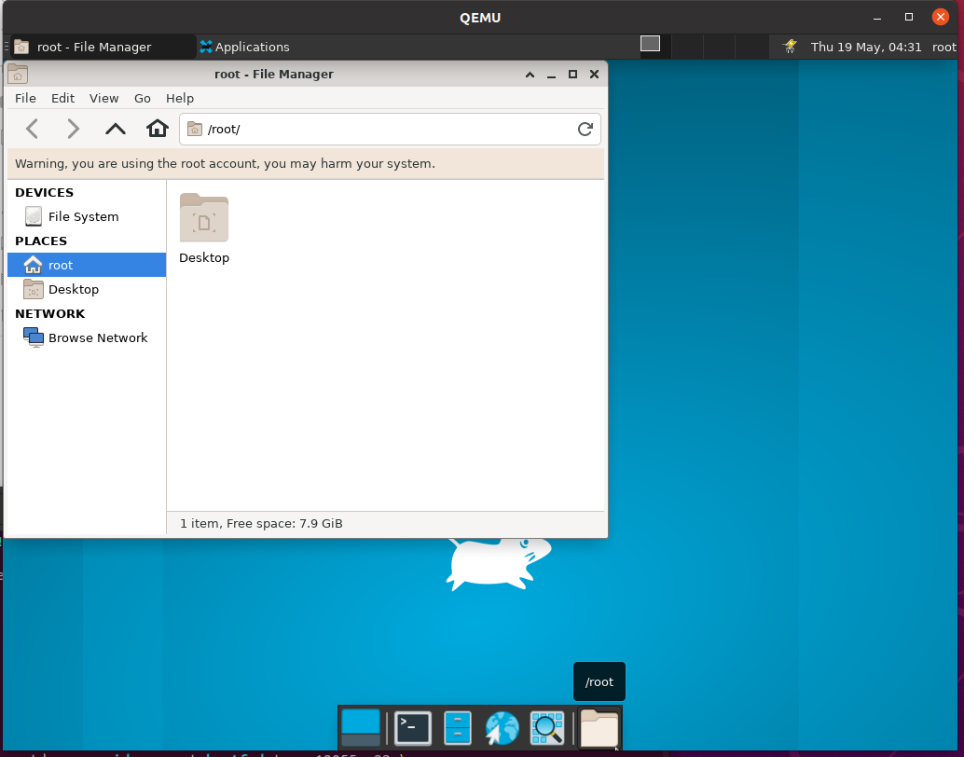

2-file manager中的devices-file system启动正常

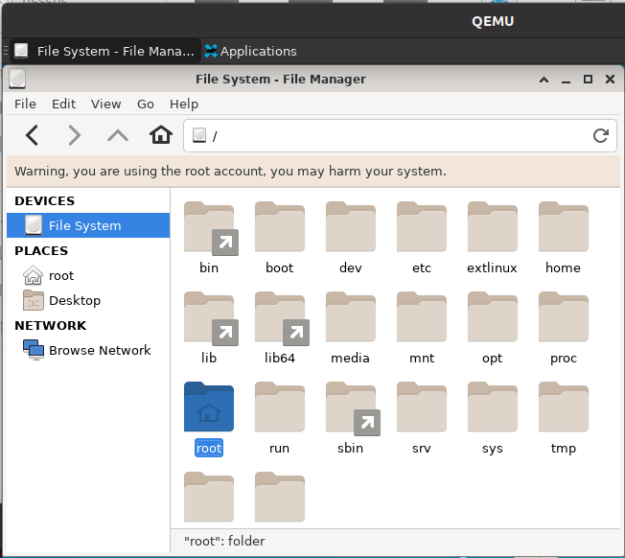

3-file manager中的places-root启动正常

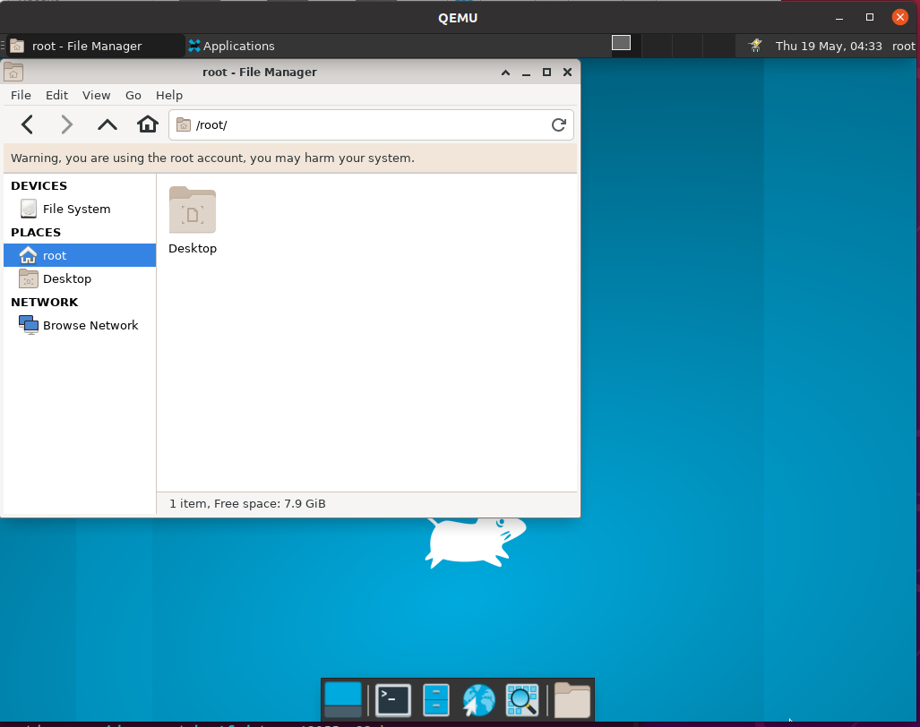

4-file manager中的places-desktop启动正常

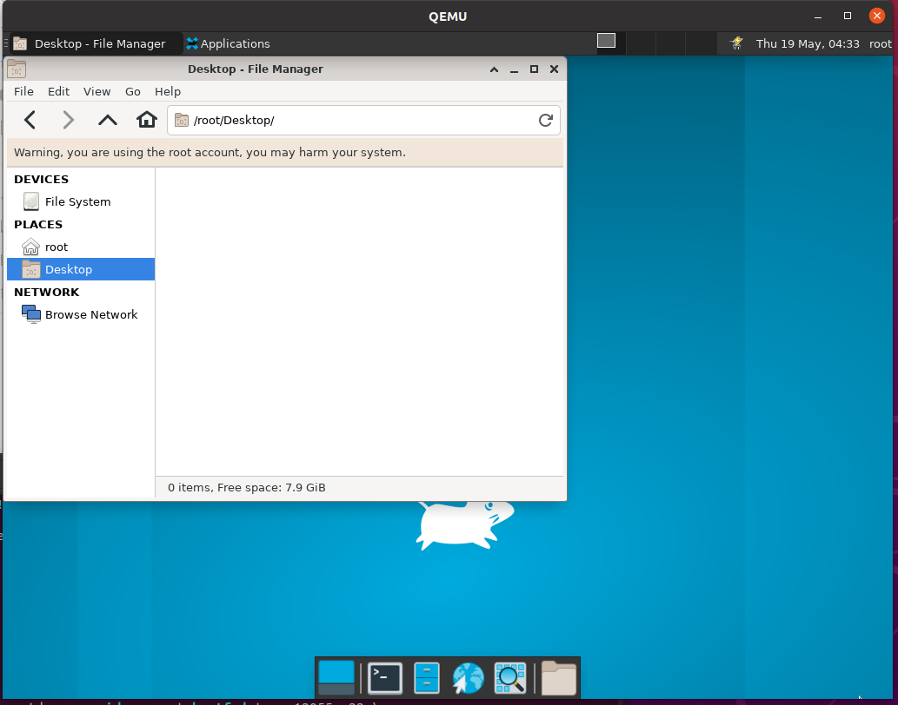

5-file manager中的Network-Browse Network启动失败

